Automation Studio lauréat de l'Industrial Usability Award
Configuration intuitive du matériel
Le jury de l'Industrial Usability Award a décerné le premier prix à B&R pour son System Designer. Intégré à l'environnement de développement Automation Studio de B&R, le System Designer aide les développeurs à configurer rapidement et sans erreur le matériel d'automatisation. Offrant une vue photoréaliste des architectures, il représente le matériel tel qu'il se présente dans l'armoire électrique. Le confort d'utilisation est ainsi nettement amélioré.
Représenter clairement des architectures complexes
L'utilisateur qui souhaite modifier une architecture matérielle voit sa tâche grandement facilitée s'il peut le faire à partir d'une représentation claire du système d'automatisation. "Les automaticiens gagnent ainsi un temps précieux," souligne Gernot Bachler, Business Manager Automation Software chez B&R. "Il leur suffit de sélectionner les modules souhaités dans un catalogue où tout le matériel disponible est recensé et classé, puis de "glisser-déposer" ces derniers dans une vue arborescente ou dans une vue 2D de l'armoire électrique." Ensuite, l'architecture ainsi réalisée peut être facilement légendée et imprimée.
Réduire les coûts et le "time to market"
Le System Designer a été développé en collaboration avec Elke Deubzer de l'institut PMO, spécialiste de l'utilisabilité. "Les interfaces utilisateur intuitives et conviviales aident les utilisateurs à réaliser leurs tâches plus efficacement et sont plus faciles à appréhender. Elles contribuent ainsi à réduire le time-to-market," explique Elke Deubzer.

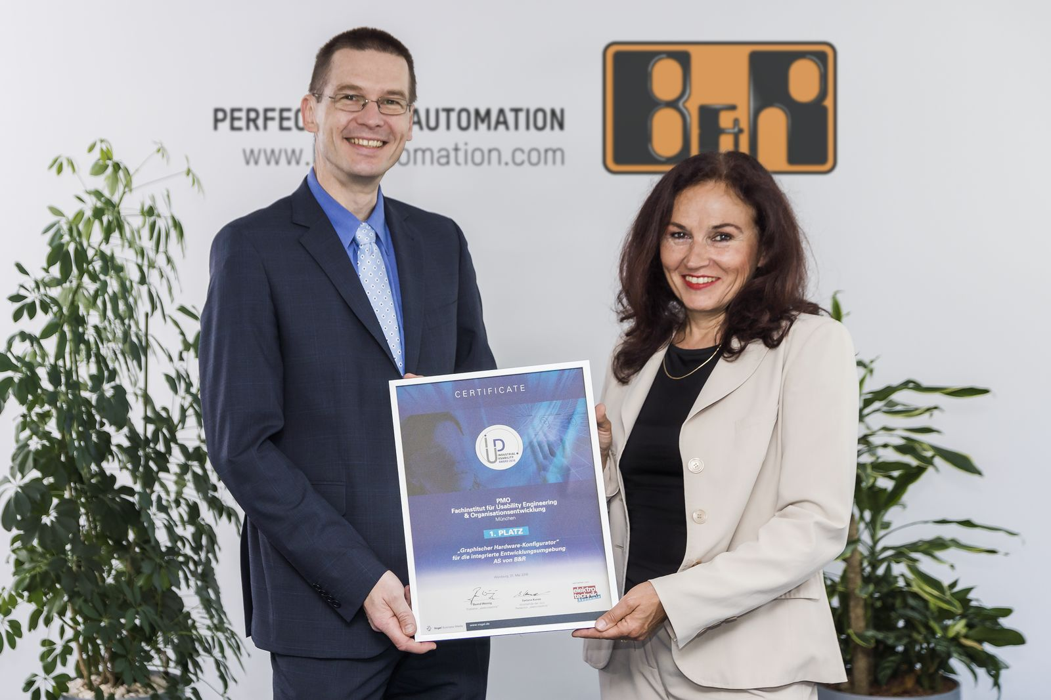
Industrial Usability Awards : la première place revient à Automation Studio. Dr. Elke Deubzer (PMO) et Gernot Bachler (B&R) exposent le prix qui leur a été décerné, non sans fierté.

A propos de B&R
B&R est une société d'automatismes innovante dont le siège social est basé en Autriche et qui dispose d'agences partout dans le monde. Le 6 juillet 2017, B&R est devenue une business unit du groupe ABB. Comptant parmi les leaders de l’automatisation industrielle, B&R allie technologies avancées et ingénierie de haut niveau pour fournir à ses clients, dans la quasi-totalité des industries, des solutions complètes pour l’automatisation de machines et de lignes, le contrôle de mouvements, la visualisation et la sécurité intégrée. En s’appuyant sur des standards de communication IoT Industriel comme OPC UA, POWERLINK et openSAFETY, et sur le puissant environnement de développement logiciel Automation Studio, B&R façonne l'avenir de l'ingénierie des automatismes. Forte de son leadership technologique, la société puise sa capacité d'innovation dans sa volonté de simplifier les processus et d'aller au-delà des attentes des clients.
Pour plus d'informations : www.br-automation.com

